身心紓壓、自我探索、提升正能量工作坊

助人工作者在面對個案及自身忙碌的生活、工作壓力下，如何快速的調整到最佳狀態是至關重要的，當自己的身心都處於輕鬆盈滿的狀態時，我们才能給出最好的品質，在陪伴的同時也獲得滋養。

在這兩天的課程中我們將實際經驗放鬆平靜的感覺，我們的身體充滿著智慧及修復的能力，透過呼吸頻率的改變及身體每個部位的放鬆引導，可消除疲勞提升睡眠品質。在焦慮及面臨壓力的情境時，電影播放技巧可協助快速解離，跳脫當下不安的情緒，更有智慧快速的因應當下的狀態，在同理個案時保持覺醒，帶著個案躍升到較高的能量狀態。

每個人本身都擁有所需要的資源，借由各種感官找回你曾看到、聽到、嗅到、感覺到的具體經驗，那份美好的感覺心理狀態，它一直儲存在腦海及身體裏，就好像有份極珍貴的資料存在電腦中，久而久之你忘了，而它依然存在。設立心錨的練習，可讓我們將所有有用的資源直接拉到電腦的桌面上，要用時點一下就好真方便。

實際體驗想法-情緒-身體之間的相互影響及關連，有意識的觀照著，清明即出現，你將不再被頭腦控制，更安住在每個當下。

整個過程在柔和的燈光、音樂、花精香氣的氛圍中進行著，你可以將這些美好的經驗帶入生活及工作中，你的生命會從此不同~

課程大綱
- 呼吸放鬆法
- 身體漸進式放鬆冥想
- 提升正能量、自我價值催眠引導
- 想法-情緒- 身體的體驗練習
- 快速解離法－電影播放技巧
- 設立心錨－放鬆平靜的心理狀態
- 透過五種感官找到滋養資源
- 知覺的力量-次感元移轉
- 卓越圈設立

§吳幸倫老師簡介§
現任：
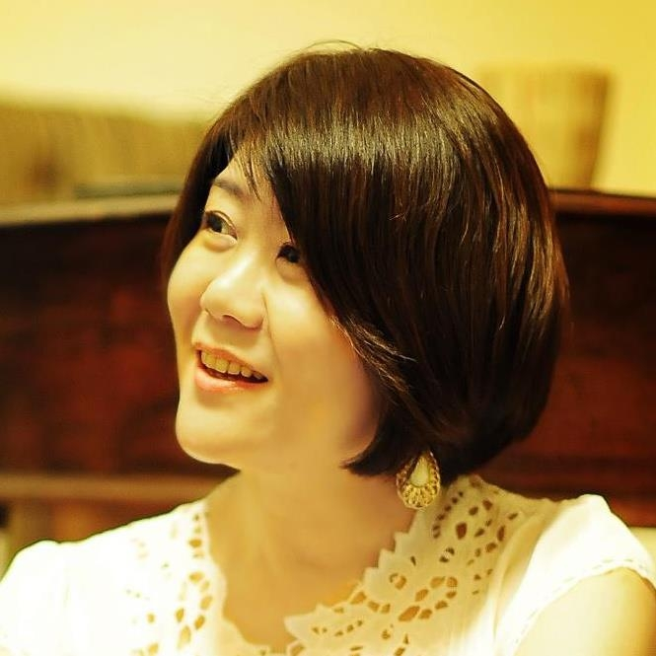
左西人文空間課程講師、駐點諮詢師
台中教育大學進修廣課程講師
文化大學台中教育中心課程講師
各企業、大學、社福機構課程邀約

經歷：
美國NGH催眠雙證照合格師

各社會福利機構課程邀約：
南台北家扶中心自我成長課程講師
彰化家扶中心社工師督導、家長生涯規畫、自力協力專案講師
二林家扶中心社工師都導
虎尾家扶中心家長生涯規畫專案講師
勵馨社福基金會社工師培訓講師
台中慈愛智能發展中心課程講師
苗栗生命線社工師心靈滋養課程講師
嘉義朴子就業輔導中心潛能激發課程講師
嘉義修緣育幼院社工師培訓講師
佛光山基金會身心障礙者心靈滋養課程講師

各國、高中、大學心靈成長課程邀約：
台中教育大學進修推廣部課程講師
逢甲大學通識教育心靈成長課程講師
中國文化大學台中教育中心講師
靜宜大學觀光科人際溝通課程講師
嶺東科技大學輔導室研習營講師
台中科技大學身心障礙學員輔導講師
國立嘉義大學通識教育心靈成長課程講師
高雄第一科技大學輔導室研習營講師
嘉義稻江科技大學輔導室研習營講師
新北市各高中衛生組長研習營講師
南投旭光高中人際溝通、情緒紓壓課程講師
東勢高中諮商輔導老師講習師資
台中大墩國中輔導室自我探索講師

各企業團體教育訓練、心靈成長課程邀約：
全球人壽、南山人壽、國泰人壽、瑞成書局內部培訓
法國巴黎人壽、元大證券、富達投顧理財講座之健康舒壓課程講師
嘉義飛雁創業育成協會課程講師

主授課程：
職業生涯規劃與探索、人際溝通心法、潛能開發及自我激勵課程、身心平衡情緒調節紓壓課程、各種潛意識投射卡工作坊、心靈塔羅教學、曼陀羅與自由書寫工作坊、自我催眠課程帶領、開運色彩能量工作坊、願景顯化工作坊、呼吸課程與靜心工作坊

專長項目：
催眠引導、NLP神經語言心法、一對一心靈諮詢、塔羅解讀、各種潛意識投射卡、心靈圖卡、能力強項卡、天使卡、訊息卡解牌、生涯探索、夢想實踐卡引導、前世回朔、靜心冥想、七脈輪淨化、能量花精療癒、臼井靈氣、顱薦骨平衡、呼吸課程、曼陀羅、自動書寫、轉念作業、藝術媒材治療

